Живой как жизнь
Наш язык живой, как сама жизнь. Объясняя законы, по которым он живет, для лучшего усвоения изучаемого материала я прибегаю к таким центральным понятиям всей нашей жизни, как дом и семья. Эти два емких образа, на мой взгляд, являются точкой отсчета нравственных ценностей человека. Дом – это летящая в черных просторах космоса наша планета, земля с синими глазами озер и артериями рек, сверкающие огнями в ночи огромные мегаполисы, утонувшие в снегах маленькие села и деревни, наконец, это и тихая улочка со стоящим на ней отчим домом.
Я пытаюсь донести до сознания детей, что существует и другой дом – огромное здание языка, «жителями» которого являются языковые единицы и явления. Свою задачу учителя я вижу прежде всего в том, чтобы помочь ребенку понять, что язык – это живой организм, где слова, как и люди, рождаются, делают первые шаги, становятся уверенно на ноги, работают в поте лица в предложениях, медленно и скорбно умирают.
На уроке русского языка на всех его этапах мы с ребятами, начиная с 5 класса, используем «Справочную тетрадь», где в виде шифрограмм – опорных сигналов, схем, таблиц, теоретических блоков – кратко воспроизводим учебный материал, что позволяет его легко запомнить.
В 5 классе перед знакомством с основными правилами написания слов мы углубляем знания о морфемах – частях слова. Я прошу представить детей в своем воображении морфему как домик, в котором живут буквы-малышки, и приглашаю их пройти по городу Частей слова:
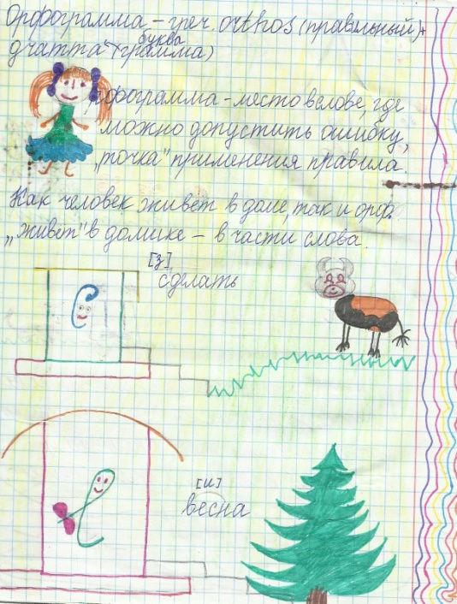
-В самом центре его шумит многоголосая торговая площадь. Под легкими навесами торгуют фруктами, овощами, разноцветными тканями приставки. Они выносят, вносят, переносят, прибавляют, доводят начатое до конца, в общем, трудятся с утра до глубокой ночи. Выходим с базара на многолюдную улицу и невольно обращаем внимание на дома, которые невозможно не заметить. В них живут корни слова. В своих многочисленных комнатах они хранят главное лексическое значение всех однокоренных слов. Дома корней самые богатые в этом городе, крыши у них полукруглые. О таких домах говорят: «Дом – полная чаша». Возле богатых домов корней с полукруглой кровлей прилепились скромные флигельки с остроконечной крышей. В них живут суффиксы- бессеребреники. Они по сравнению с корнем обладают малой толикой лексического значения. Ведь им так мало нужно от жизни! Рядом прямоугольные кладовые окончаний. Они берегут грамматическое значение всех частей речи. На полочках возле стен стоят в баночках заготовки с единственным числом и множественным, на полу лежат мешки с падежами, из ларей выглядывает мужской, средний и женский род. Словом, много грамматического добра хранит окончание!

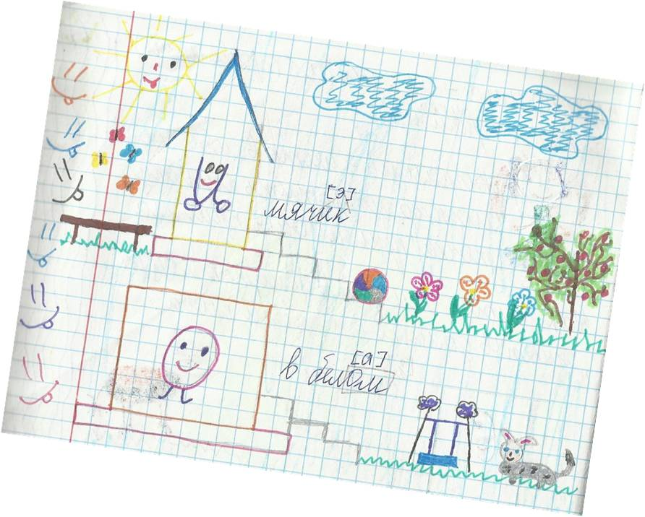
Именно в таких домиках и живет озорная буковка-малышка Орфограммушка. А чтобы ее правильно написать (орфограмма – ошибкоопасное место; точка применения правила), вы должны определить, в каком «домике» и в слове какой части речи живет Орфограммушка.
Тема «Однокоренные слова и формы слова» в 5 классе иногда вызывает затруднение у детей. Оперируя понятиями «родственники» и «семья», ребята запоминают эти языковые явления быстро и безболезненно. У однокоренных слов, замечают они, при общем корне появляются новые приставки и суффиксы. Не случайно однокоренные слова называют родственными. Это многочисленные тетушки, дядюшки, сваты и кумовья одного рода. А вот у форм слова при одной начальной форме (она выполняет роль и матери, и отца) меняются только окончания. Формы одного и того же слова можно назвать членами одной дружной семьи.
Только после этого ребятам в полной мере становится понятной сказка-объяснение орфографического правила «Правописание безударных падежных окончаний прилагательных». Мы вспоминаем, что каждое прилагательное - мама имеет большую семью, состоящую из 24-х вместе с мамой непоседливых малышей - форм слова.
-Однажды,- начинаю я свой рассказ, - мамы-прилагательные вышли во двор погулять во двор со своими малышами. Мамы сидели на лавочке, а малыши лепили в песочнице вкусные пирожки, кто-то из них возводил настоящую крепость, неподалеку двое малышей качались на качалке, кое-кто бросал мяч, а один любитель ботаники с сачком в руках гонялся за красивой бабочкой. В азарте, ничего не замечая, он пробежал по песочнице, раздавил пирожки и разрушил бойницы грозной крепости. Какой рев раздался после этого! За юным натуралистом стали гоняться малыши, желая его наказать. Такая поднялась суматоха! Мамы пытались навести порядок, но куда там. Все смешалось в одну кучу: все малыши на одно лицо, все они одинаково в слове пишутся. Неизвестно, чем все это закончилось бы, но тут во двор, услышав шум, явился усатый дядя полицейский - вопрос Какой? Увидев у него на поясе полицейскую дубинку- ударение(она у него всегда падает на окончание!), малыши сразу же в страхе попрятались за своих мам. Порядок был наведен.
К слову сказать, у каждого малыша свой характер и свои привычки. Так, у прилагательных мужского и среднего рода Творительный падеж начисто лишен чувства зависти. Он всегда гордится - ИМ, ЫМ. Предложный падеж всегда что-нибудь ест. Когда с ним заговаривают, он недовольно ворчит: «Оставьте меня в покое. Режим питания нарушать нельзя. Не видите: я -ЕМ, -ОМ. У прилагательных женского рода Винительный падеж, когда мама уходит из дома, любит пугать своих братиков и сестричек: он завывает волком -УЮ,-ЮЮ. Остальные малыши-окончания в страхе вскрикивают: «-ОЙ,ЕЙ!»
Даже самые ленивые ученики запоминают эту историю. Дело остается за малым - применить это правило на практике.
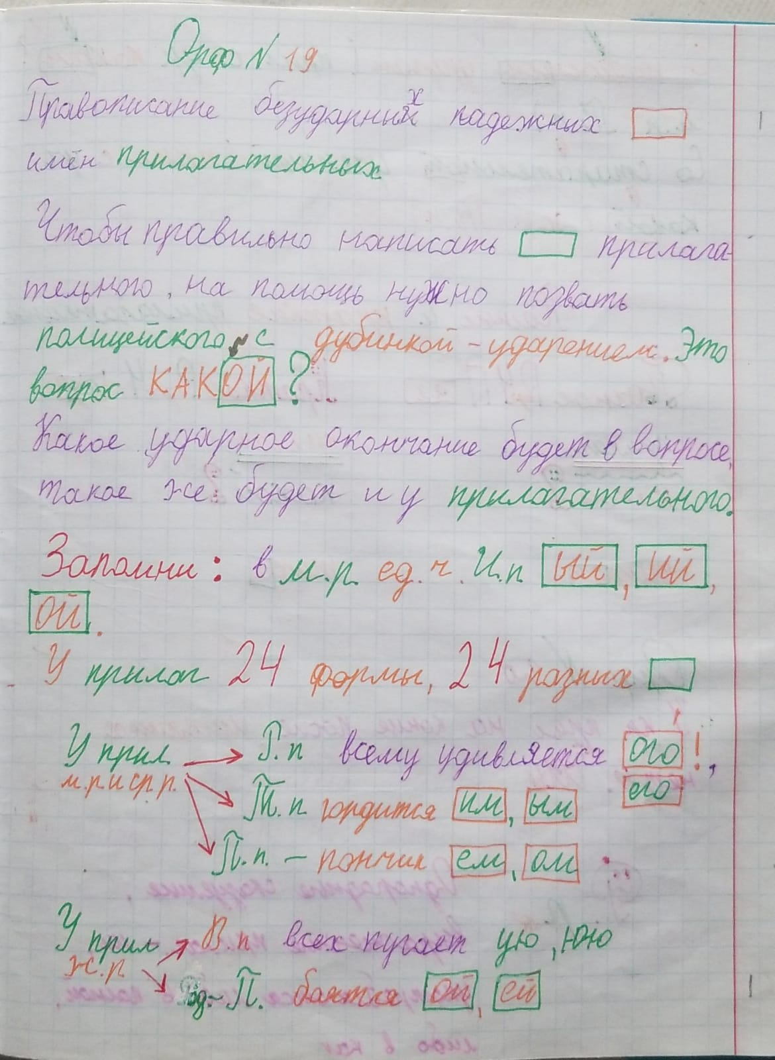
В 6 классе, объясняя правописание приставок ПРИ- и ПРЕ-, рассказываю занимательную историю, которую ребята легко воспроизводят при устном опросе, правильно перечисляя значения приставок третьей группы:
-В царстве Языкознания под мудрым присмотром Языка Языковича живут приставки при- и пре-. У каждой из них свой характер, привычки и даже свое лингвистическое положение.
Приставка при- любит путешествовать. А во время путешествия мы всегда отправляемся из какого-либо пункта и приближаемся к намеченному. Мы приплываем к нему на пароходе, прилетаем на самолете, приходим налегке и даже приползаем, когда силы полностью оставляют нас. Так бывает, если приставка при- имеет значение приближения.
Знакомые приставки при- говорят, что у нее золотые руки. И действительно, она всегда что-нибудь мастерит. А когда мастеришь, то обязательно что-либо к чему-нибудь присоединяешь: прибиваешь ручку к двери, приклеиваешь на бумагу нарядную аппликацию, пришиваешь оборки к платью, пристраиваешь к дому веранду. Все это возможно, если приставка при- обозначает присоединение.
В свободное время приставка при- с увлечением играет. Любимая ее игра – игра в телохранителя. А обязанность любого телохранителя состоит в том, чтобы находиться близ, около кого-то или чего-то. В словах «приморский», «привокзальный» при- приобретают значение «близ, около моря», «близ, около вокзала».
Приставка при- аристократических кровей. После энергичного времяпрепровождения на нее, как и на любого из нас, может найти хандра. Она начинает грустить, уединяется в своем загородном домике где-нибудь на берегу живописного озера или тихой речки и начинает делать все наполовину. Вместо того чтобы встать, она привстает, вместо того чтобы что-то поднять, она приподнимает и т. д. Это происходит в словах, где она обозначает неполное действие.
У приставки при- есть подруга – приставка пре-. Это чувствительная и экзальтированная особа. Едва ли не через раз она употребляет слово «очень», поэтому знавшие близко приставку пре- назвали ее дамой по прозвищу Очень. Всякий раз она всплескивает руками, ахает и говорит: «Какой он преумный молодой человек! Какой прекрасивый цветок! Что за предобрая женщина!» И это означает лишь одно, что молодой человек очень умный, цветок очень красивый, а женщина очень добрая.
Как все чувствительные и сентиментальные существа, приставка пре- никогда не успевает выполнить свою работу вовремя. В то же время она не хочет отказывать себе во многих радостях жизни. Если пре- не успевает почистить перышки и навести красоту, чтобы выглядеть обворожительно и привлекательно, она просит постоять в слове вместо себя приставку пере-, при этом не меняя значения слова. Такое, правда, случается редко. И тогда слово «преградить» означает то же, что и «перегородить», «преломить» равняется «переломить», а «преступить» означает «переступить». Так и повелось, что приставка пре- пишется в словах, где она равна по значению слову «очень» и приставке пере-.
Долго ли, коротко ли сказка сказывается, а приставки при- и пре- до сих пор живут в своем царстве и не изменяют своим привычкам.
Появляется и обратная связь – сотворчество и сотрудничество ученика, которое реализуется в форме разнообразных по своей тематике творческих проектов. Вспомнив изученное в начальной школе о частях речи, мы с пятиклассниками приступили к выполнению творческого проекта – написанию лингвистической сказки о глаголе:
- Живет в городе Частей речи Глагол. У него самый красивый дом. В нем есть три больших зала. В первом зале Глагол вспоминает прошлое. Это зал прошедшего времени. Во втором зале он решает вопросы дня. Это зал настоящего времени. В третьем зале он строит планы на будущее. Это зал будущего времени. Глагол имеет жену, по имени Глаголица, и двух маленьких глаголят Что делать? и Что сделать? У семьи Глагола есть красивый сад с красными яблоками и душистыми цветами. От дома идет тропинка к его верным друзьям – Первому и Второму спряжению. Они живут в домах с колоннами. У Первого спряжения одна колонна, а у Второго спряжения – две.
На окраине города живет частица Не. Глагол с ней не дружит и даже на порог ее не пускает. Она всегда говорит: «Не хочу, не буду, не могу, не знаю, не умею…». А Глагол трудолюбивый, и эти слова не для него. По соседству с частицей Не живет двоечник Незнайка. Он захотел помирить Не с Глаголом, но это ему не удалось.
В сказочном городе Частей речи все любят и уважают семью Глагола.
(Столяров Д. 5 кл.)
Такие приемы, на мой взгляд, позволяют успешному усвоению орфографических правил на уроке русского языка.

